**入职报到材料及体检须知-深圳**

**文件编号：HR-EDF-RZ-T19**

**版本：V 2.0.10**

保密

级别

：

内部资料

信息所有者：集团人力资源

管理

部

知悉范围：

软通动力

深圳属地

员工

保密

期限：

保密声明：本文件

是软通动力

集团的

保密信息

，仅限上面知悉范围内的个人或

组织

使用。非此知悉范围的任何个人或

组织

，请勿进行查阅、复制、扩散等任何操作，否则会根据其产生的影响追究法律责任。

**变更记录**

|  |  |  |  |  |  |
| --- | --- | --- | --- | --- | --- |
| **序号** | **版本** | **变更说明** | **修改人/日期** | **检查人/日期** | **审批人/日期** |
| 1 | V2.0 | 新建 | 韩丽丽/20071201 | 张贤/20071201 | 集团人力资源部/20071201 |
| 2 | V2.0.1 | 修改联系人和提交材料 | 周红梅/20150526 | 周红梅/20150526 | 集团人力资源部/20150526 |
| 3 | V2.0.2 | 修改体检时间 | 周红梅/20150728 | 周红梅/20150728 | 集团人力资源部/20150728 |
| 4 | V2.0.3 | 更新体检中心相关信息和威新入职联系人 | 周红梅/20160331 | 姜李/20160331 | 姜李/20160331 |
| 5 | V2.0.4 | 更新HR联系人、体检注意事项，增加入职办理系统信息填写指南 | 周红梅/20160427 | 姜李/20160427 | 姜李/20160427 |
| 6 | V2.0.5 | 修改资质证书内容 | 周红梅/20160720 | 姜李/20160720 | 姜李/20160720 |
| 7 | V2.0.6 | 修改人力资源部联系人 | 周红梅/20160831 | 姜李/20160831 | 姜李/20160831 |
| 8 | V2.0.7 | 入职体检（爱康国宾）接口人变更 | 周红梅/20160914 | 姜李/20160914 | 姜李/20160914 |
| 9 | V2.0.8 | 体检预约方式进行了变更 | 周红梅/20161024 | 姜李/20161024 | 姜李/20161024 |
| 10 | V2.0.9 | 增加了信息安全考试说明 | 周红梅/20161107 | 姜李/20161107 | 姜李/20161107 |
| 11 | V2.0.10 | 1.首页增加第一条，准备一支黑色水笔  2.修改第三部分入职办理系统信息填写下的联系人 | 余红芳/20170706 | 姜李/20170706 | 姜李/20170706 |

**入职报到材料及体检须知**

|  |
| --- |
| **未来的新同事__ _，你好！**  衷心的欢迎你即将加入软通动力信息技术（集团）有限公司！请按本页所列事项，做好相关准备。如有任何问题，请及时联系人力资源部。联系人：罗湖－陈婷婷26719999-6326 金荣达－李敏26719999-3857 |
| 一部分：入职/实习入职当日**9:00**，请携带下列**必交材料**到入职部门报到，办理入职/实习手续。 |
| 1、黑色水笔一支，入职时需填写表单及签订劳动合同使用。  2、上一家工作单位解除劳动关系证明原件（**无法提供离职证明者不可办理入职**）；  3、有效期内身份证原件及复印件4张（外籍雇员须提供：居留许可有效期内的本人护照），  请务必在此提供您的：**身份证号码**： （**必填项用于体检登记**）  **体检分院：** 分院（**必填项用于核查体检结果**）**体检日期** ： （**必填项需体检中心盖章确认**）  4、学历和学位证书原件及复印件（请务必带原件）；（**无法提供者不可办理入职**）；  5、个人专业职称和资质证书原件及复印件1张（外籍雇员须提供：有效期内的工作证件原件及复印件）；  6、彩色证件照2张；  7、本表单上半联（**爱康国宾体检中心加盖骑缝章**）； 如自行去其他医院体检，需在入职前将体检报告发招聘走邮件审批并打印纸质版及体检报告原件一起提交。  8、实习生提供：在校证明原件1张（或学生证复印件1张）；  9、兼职劳务人员提供：原单位兼职同意证明书原件（退休证-针对退休员工提交退休证，无需提交兼职证明）；  10、兼职劳务人员提供：依法享受基本养老保险待遇证明或社保证明。  **\* 请您在办理入职手续前，在家用IE10以上浏览器登陆http://issc.isoftstone.com完成入职手续需要线上填写的信息（后附填写指引，见三部分）。**  **\*因需有效证件登记后方可进入公司办公大楼，请您除携带身份证原件以外，另自备其他有效证件（如社保卡或驾驶证等其他证件）** |
| 二部分：体检 |
| 请持**本表单**、本人**有效证件**（如身份证）原件到指定体检中心进行入职/实习常规体检（如您可提供最近半年期内三级甲等以上医院开具的体检报告亦可不再体检）。  **医院名称：深圳爱康国宾门诊部**  **地 址：罗湖分院、福田分院、南山科技园科兴分院、华强北分院**（详细地址及示意图附后）  **体检项目：**常规体检  **时 间：罗湖、福田、科兴分院：**周二至周日，上午：7:30-10:00，**华强北分院：**周一，周三至周日：7:30-10:00  **注意事项：**  **1、请于体检前一天登陆爱康官网**w[w**w.ikang.com点击**](http://www.ikang.com)左**上角体检预约→输入卡号、密码（招聘协助预约）→输入个人信息→点击可使用服务然后点击使用服务→确认个人信息→选择分院，选择时间→完成预约（未预约的无法体检）。如有问题可咨询（4008-100-120 转2转2）。**  **2、**请体检当天携带本人身份证及此表格作为识别依据,在到达体检中心后请先到前台登记（请务必登记有效证件号码）。  3、请您避免进食高脂肪类食品（如肥肉、蛋类），不要饮酒，避免剧烈运动。  4、体检当天需进行抽血化验、肝胆B超等，请您早晨不要吃任何食物，于上午7:30-10:00之间到达。  5、请认真填写体检表上应本人填写的内容，并配合医生完成所有应检项目。  6、身体有特殊情况的体检者应事先告知大夫（怀孕、月经期等），以便不做相应的项目。准备近期生育的先生、女士不做X线检查，提前与招聘报备。  7、请您将体检表交回体检中心前台盖章后自行留**存。** |
| 说明：**本表单须在聘用意向函发出后，由招聘负责人 王丛丛 （姓名），电话：** 13410190731 **发给应聘人 __ ___（姓名）以便做相关准备。应聘人的入职办理地为 罗湖 坂田。** |

**各分院具体地址及路线图**

* **爱康国宾•罗湖分院（工作时间：周二至周日，上午：7:30-10:00）周一休息**

**地址：深圳市罗湖区宝安南路3044号天地大厦1、3楼（西湖宾馆旁）**

**前台：0755-2223 2019**

* **爱康国宾•福田分院（工作时间：周二至周日，上午：7:30-10:00）周一休息**

**地址：深圳市福田区滨河大道5022号联合广场B座2层（联合广场站）**

**前台：0755-2616 1633**

* **爱康国宾•南山科技园科兴分院（工作时间：周二至周日，上午：7:30-10:00）周一休息**

**地址：深圳市南山区高新科技园中区科苑路科兴科学园B座3单元3A层（荣粤酒楼正门左侧电梯上）**

**前台：0755-8696 3888**

* **爱康国宾•华强分院（工作时间：周二至周日，上午：7:30-10:00）周二休息**

**地址：深圳市福田区深南中路 9 3039 号国际文化大厦 3A 层（4层）**

**前台：0755-86963888**

**\* 为确保体检结果反馈及时性，建议去罗湖，福田，科兴分院体检。**

**附1：体检中心路线图**

**罗湖分院**

地址：深圳市罗湖区宝安南路3044号天地大厦1、3楼

公交：366、381、383、63、65、377、80路至天地大厦站下或18、33、59、61、62、207、225、313、336路至西湖宾馆站下（约150车位，可免费停车）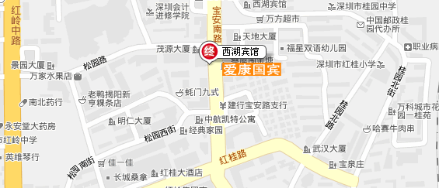

**福田分院**

地址：深圳市福田区滨河大道5022号联合广场B座2层（联合广场站）

公交：26; 28; 52; 73; 109; 229; 235; 338; 367; 382; J1; K548; K568; 高峰专线21; 机场9线至联合广场站下或32; 50; 101; 103A; 113; 204; 223; 231; 301; 311; 315-310环线; 320至岗厦站下，地铁可坐到岗厦站下D出口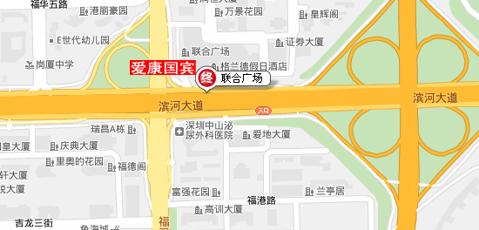

**南山科技园科兴分院**

地址：深圳市南山区高新科技园中区科苑路科兴科学园B座3单元3A层（

荣粤酒家

正门左侧电梯）

交通线路：209,233,236,334,339,36,49,81，B814，B839，E19，E9，M209，M243，M299，M313，M355，M391，N8，机场8线，高峰专线11，高峰专线22，高峰专线7，高峰专线9至科苑北站下

地铁：1号罗宝线深大站A3出口步行900米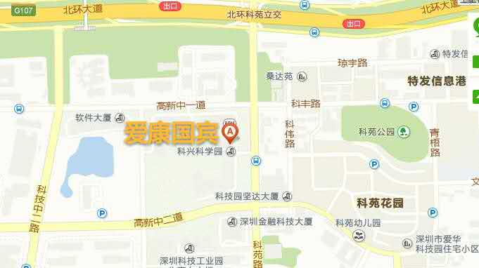

**华强北分院**

**地理位置**

**：深圳市福田区深南中路**

**9 3039**

**号国际文化大厦**

**3A**

**层（**

**4**

**层）**

**.**

**交通线路：观光1线**

**、**

**3、**

**N3、**

**4**

**、N4、观光4**

**线、高峰专线**

**95**

**、**

**101**

**、**

**103**

**、202 、**

**203**

**、**

**204**

**、 K204 、**

**223**

**、**

**M224**

**、**

**303、311**

**、**

**320**

**、**

**339、M369**

**、**

**M414**

**至田面公交站下**

**。**

**地铁：**

**1**

**号罗宝线华强路站 C**

**出口步行800**

**米。**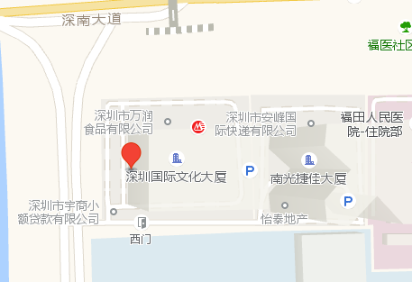

**温馨提醒：**

体检过程中，若体检机构存在服务质量方面的问题，您可直接向HR部门反馈：

联系人：姜先生，电话：26719999-3563 余小姐，电话：26719999-3855

**三部分：入职办理系统信息填写**

您好！为了使您及时的完成入职流程，了解公司融入新的工作及生活，我们为您准备了入职流程操作指南。请**务必**按以下方法登录系统按照顺序**入职前一天在家**完成系统13项信息填写。如无法登录系统请与招聘负责人联系，确定PSA入职审批流程是否已完成，流程完成才能登录系统。填写信息过程中如有任何问题，请及时联系您的招聘。

**登录系统**

请您使用IE 10以上版本的浏览器

输入网址http://issc.isoftstone.com/login/login 填写身份证号码登录系统

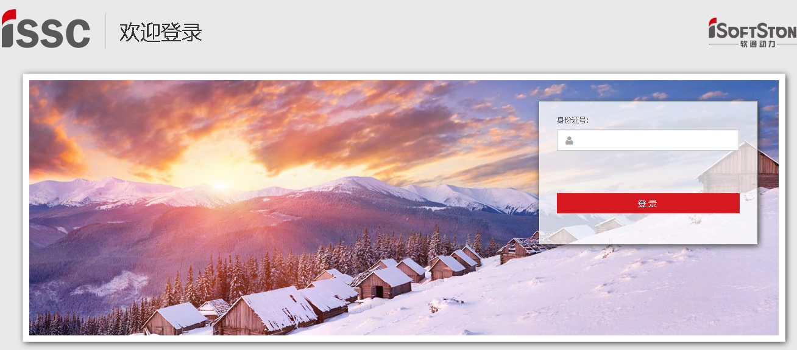

**入职办理系统信息填写注意事项**

请入职前一天在家中完成以下1-13项，已完成的系统会在每个方框右上角标注**√ 显示已完成**

**100%，**（务必前一天在家中完成，否则，入职手续会处于“未入职”中），（**以下内容与工资发放及转正挂钩，请务必仔细查看）。**

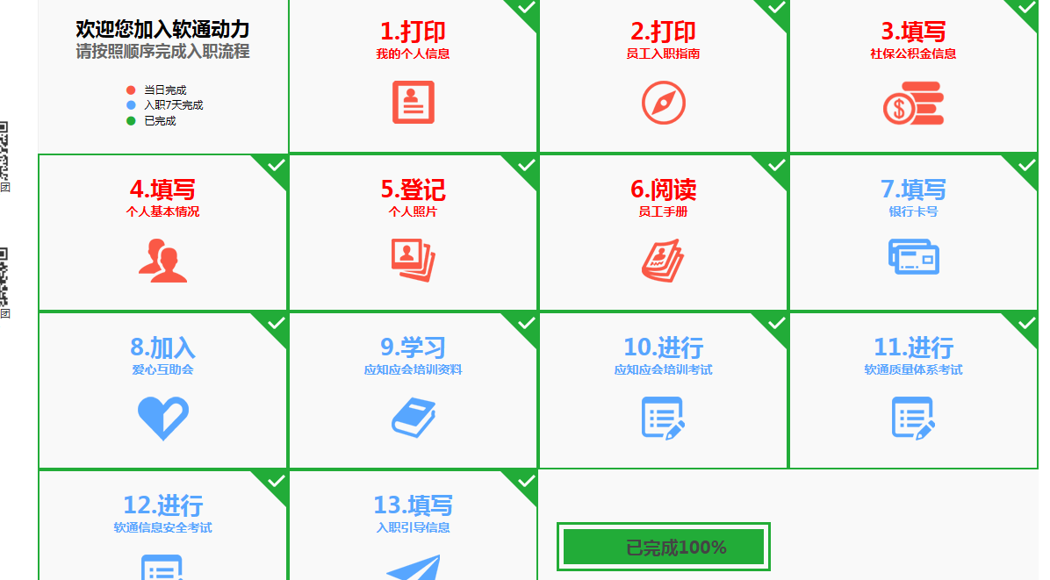

**入职办理系统信息填写方法：**

**1.“打印我的个人信息”—请务必用手机拍下个人信息（签订合同时需要以下信息填写相关内容），再点击“打印”，此项工作完成。**

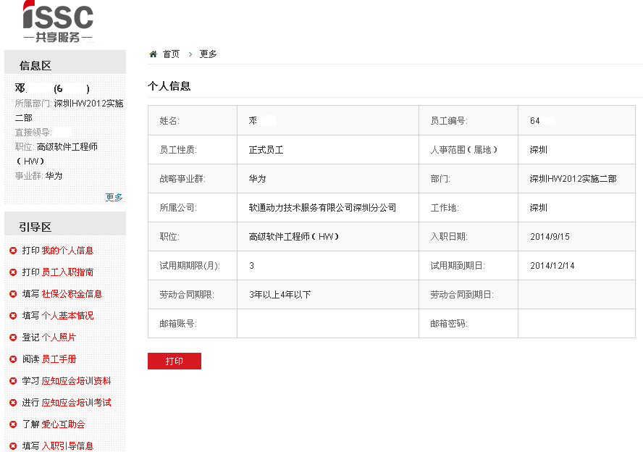

**2.“打印员工入职指南”— 请阅读入职指南后勾选并点击“我同意”（HR在入职当天会发放纸质版新员工入职指南）**

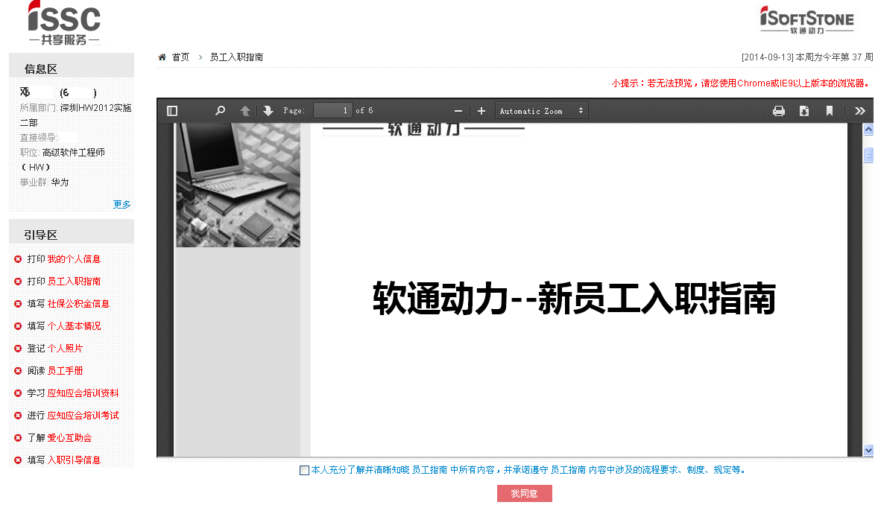

**3.“填写社保公积金信息”— 根据个人实际情况填写以下信息后确认提交**

**按身份证**

**详细**

**地址完整填**

**写**

**写**

**公积金号不**

**记得请**

**填写**

**9**

**个**

**1**

**电脑号不**

**记得请**

**填写**

**9**

**个**

**1**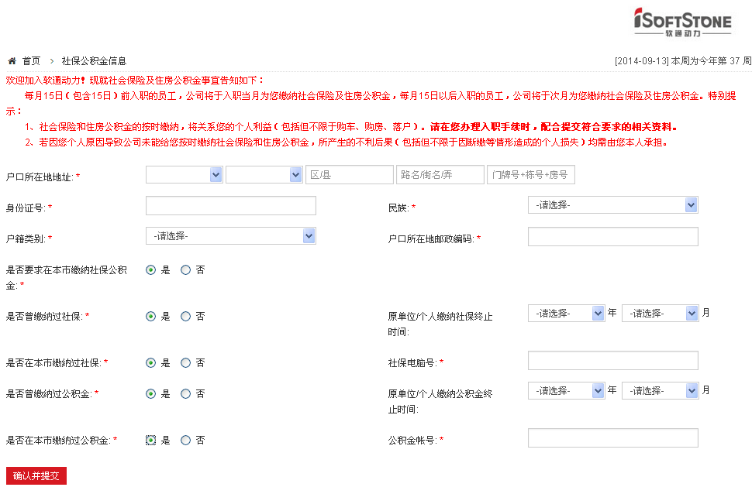

**如需异地缴纳社保，请核对是否满足以下条件：**

* 1. **户口所在地在缴纳城市。请上传身份证正反两面。**
  2. **已在缴纳城市连续缴纳社保：请上传社保缴纳证明（上传资料包含姓名，时间，缴纳机构信息）**
  3. **因此流程填写完成后，会自动生成审批流，烦请入职成功后，关注审批流（务必在购买五险一金前完成审批）。**

1. **“填写个人基本情况 ”—根据个人实际情况填写信息**

**4.1个人资料**

**按本人身份证反面，**

**有效期限**

**完整填写（如**

**下**

**图**

**）**

此日期不能早于入职当天提交的毕业证上毕业日期，如有社保缴纳证明的，可与

HR

沟通提交资料后填写社保开始时间。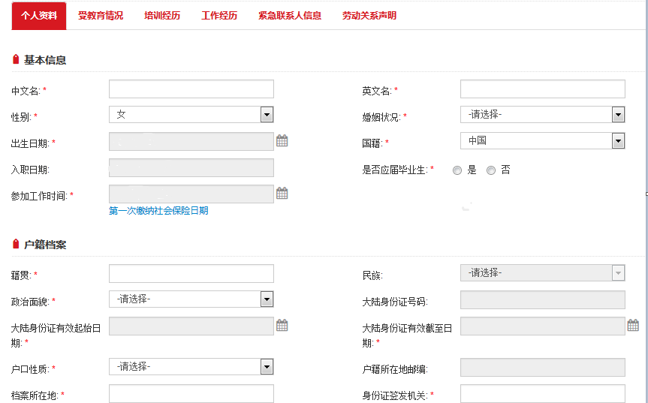

***

市人才交流中心；在学校存放的

填学校

名称

按本人身份证反面，签发机关信息完整填写（如左图）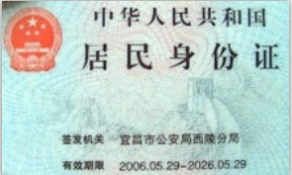

按身份证上地址，完整填写

现居住地详细到门牌号地址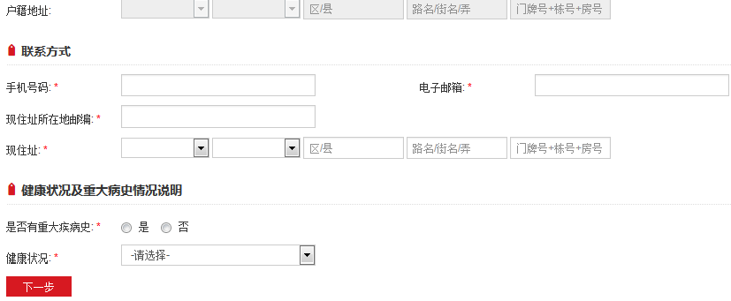

**4.2 受教育情况**

**按入**

**职提供**

**给公司**

**的学历证**

**复印件**

**上信息填写**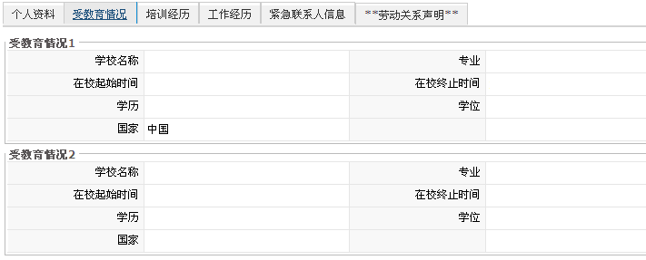

**4.3 培训经历-根据实际情况填写，没有可不填；工作经历-根据实际情况填写上家公司工作经历，应届生没有工作过可不填**

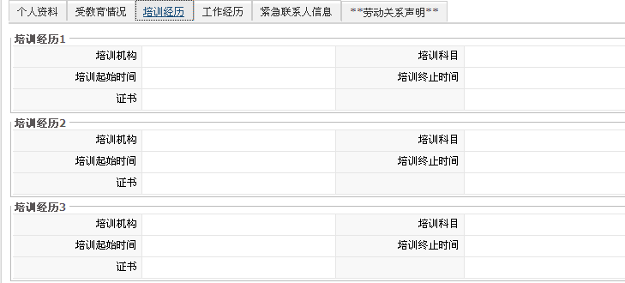

**4.4紧急联系人信息**

**填写亲戚或好友信息，**

**地址**

**需填详细**

**到门牌号**

**，**

**不能与本人现住址相同**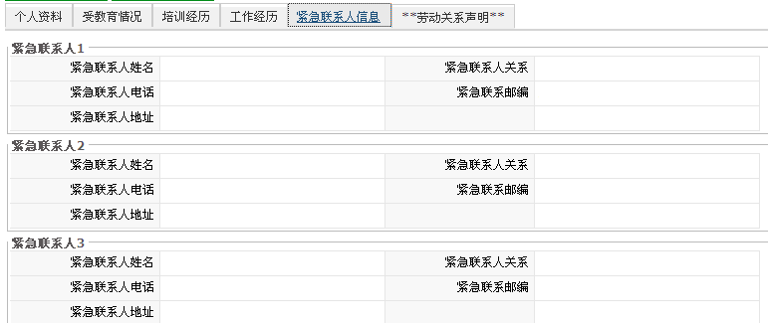

**4.5劳动关系声明-根据本人实际情况选填（如有原公司支付竞业补偿金的，请与招聘沟通）**

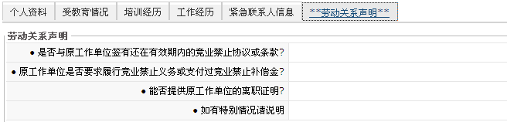

**5.“上传登记照片“—请上传本人白底电子登记照片（可用手机拍下纸质登记照上传，或是截图白底证件照清晰头像上传），因需办理软通工牌，请务必保持照片清晰。**

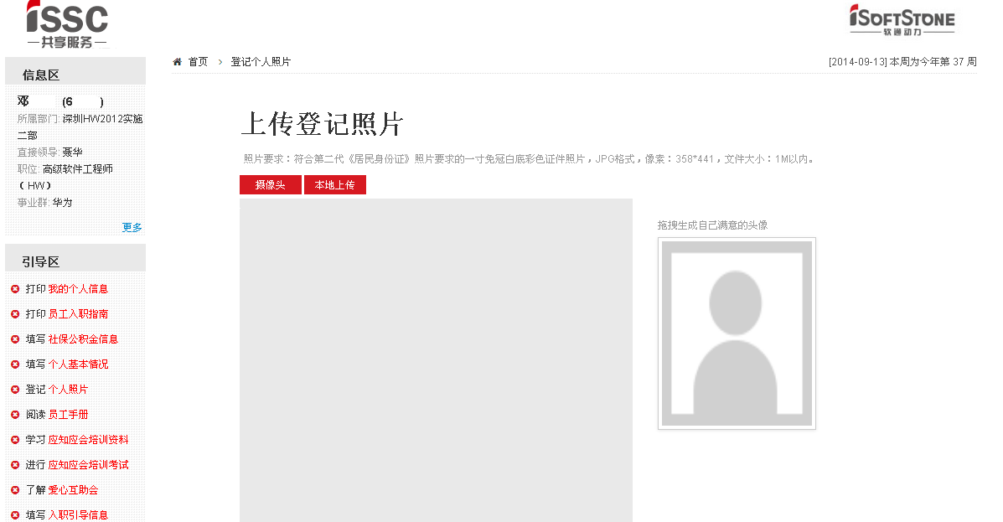

**6.“阅读员工手册”—阅读员工手册后勾选点击“我同意”**

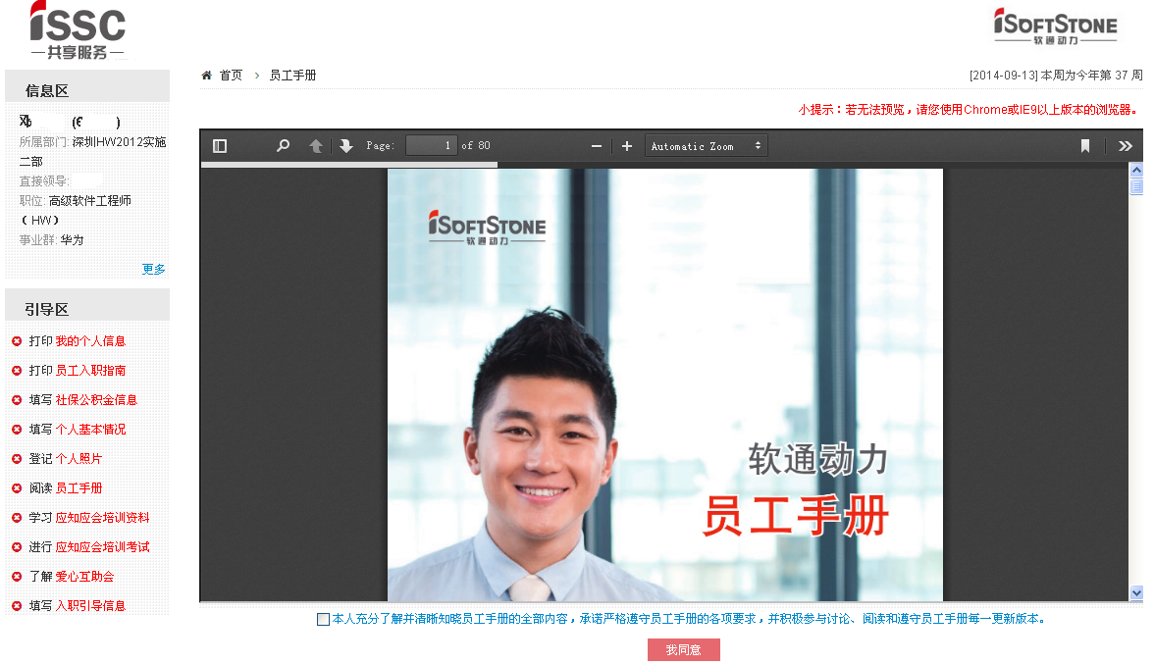

**7.”银行卡信息填写”为确保工资的正常发放，银行卡信息填写务必准确，工资卡为中国银行或工商银行一类卡（请联系银行客服确认卡的类型），如没有以上银行卡， 由公司统一办理。**

**如未办理或暂时无法填写卡号信息，请填写**

**16**

**个**

**1**

**，**

**另办理**

**成功后联系招聘将银行卡详细信息以邮件形式反馈给**

**HR**

**（要求公司办理除外）**

**如选项无对应支行信息，请联系招聘将银行卡详细信息以邮件形式反馈给**

**HR**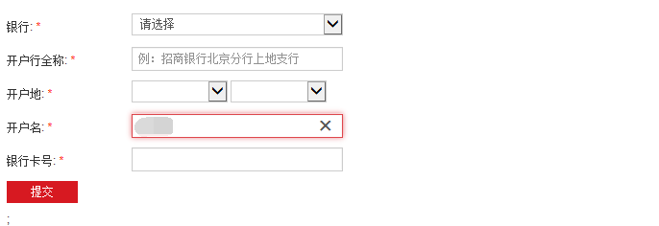

**8．“加入爱心互相”—认真阅读爱心互相内容并勾选是否参加，再“确认并提交”**

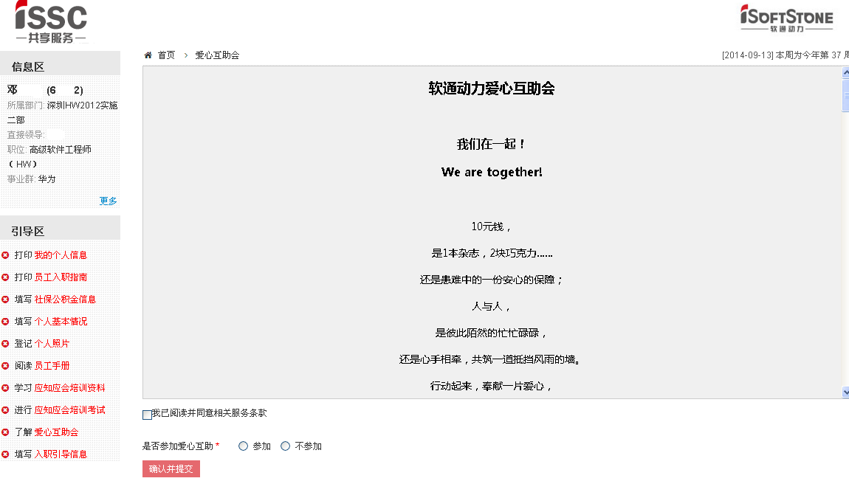

**9.“学习应知应会培训资料“—认真学习新员工入职引导培训后勾选点击“我同意”**

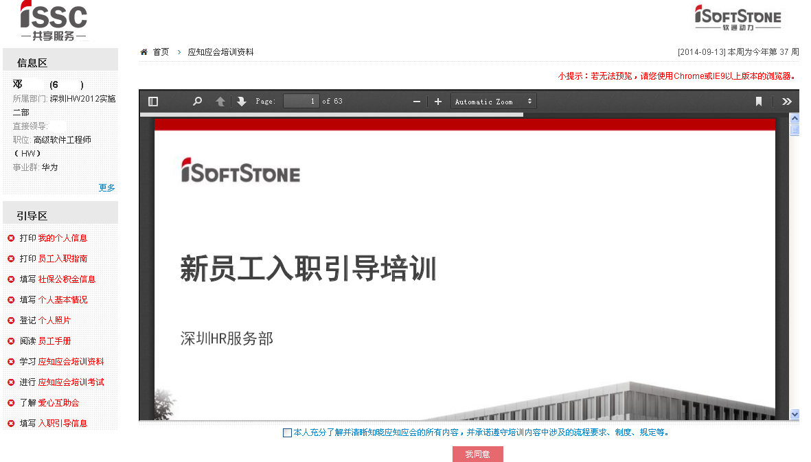

**10. “进行应知应会培训考试“—学习完第8项后在线上进行考试（80分以上系统会通过，80分以下会显示错误地方，需再进行选择提交）**

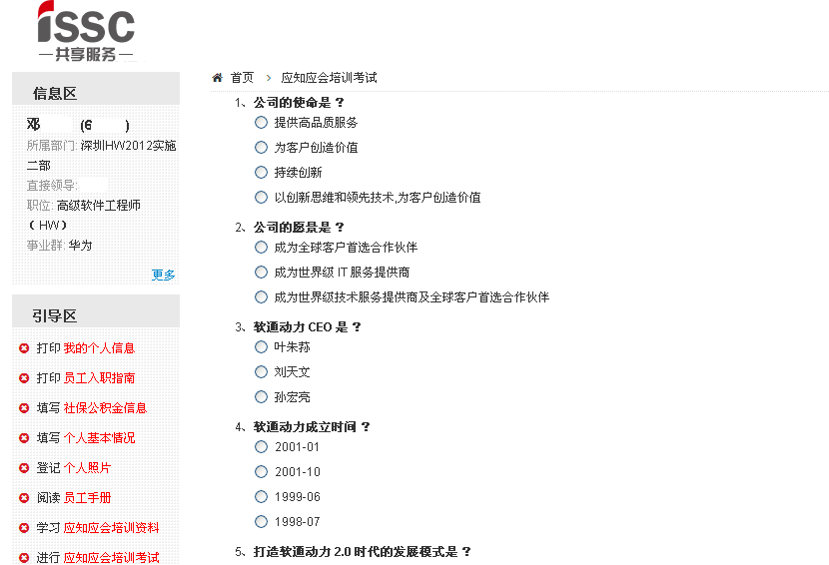

**11.** **“进行**[**软通质量**](http://issc.isoftstone.com/default/BussinessFlowExam)**体系考试”根据考试要求在线上完成质量体系统考试**

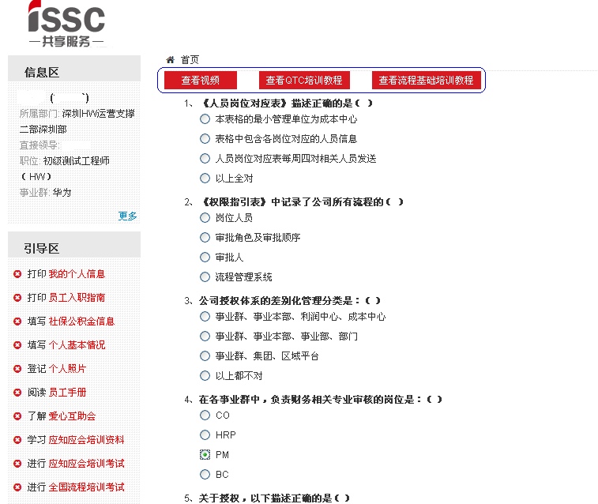

**12.** **“进行软通信息安全考试”根据考试要求在线上完成信息安全考试，这是新员工填写入职系统必须经过的环节，未参加或未通过考试的员工，将无法提交转正单据。**

**【关于信息安全考试】**考试得分80分以上（含）为通过，有3次考试机会，3次考试未通过的员工需要补考

**【信息安全考试与转正】**未参加或未通过考试的员工，将无法提交转正单据，如果在转正日期2周前未能通过补考，会导致转正延期。

**【信息安全考试补考】**未参加或未通过考试的员工，系统会在员工入职月的次月1号（如遇节假日顺延）将补考通知邮件发送至员工邮箱，通知员工参加补考。一次补考有三次考试机会。

**【特别注意】**补考仍没有通过或考试过期无法参加的员工，请把员工编号、姓名、[公司邮箱地址等信息发送邮件至security@isoftstone.com，申请再次补考。如此反复，直到考试通过为止](mailto:公司邮箱地址等信息发送邮件至security@isoftstone.com，申请再次补考。如此反复，直到考试通过为止)

**13.填写入职引导信息—勾选引导事项、入职资料、员工确认后点击“本人确认提交”**

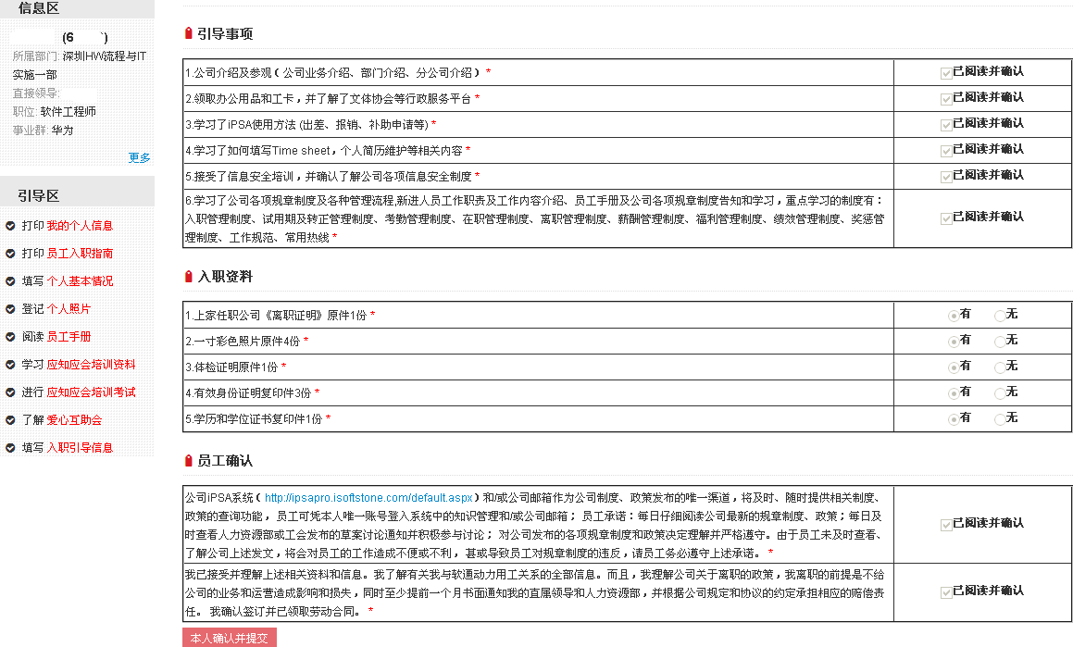

**完成提示： 1~13右上角显示√，已完成100%，即表示您已完成所有入职流程。**